
PLAN LEKCJI
- Fonetyka.
- Zadanie domowe.
- Słownictwo.
- Czytanie.
- Typowy Polak.
- Liczebniki 10- 100.
- Wiek.
- Zadanie domowe.

Kim Pan/Pani jest?
Jaki jest Pana/Pani język ojczysty? Mój język ojczysty to wietnamski.
Jakimi językami Pan mówi? Mówię po indonezyjsku, po japońsku, po angielsku.
Skąd Pani jest? Jestem z Wietnamu.
Jaki Pan jest?/ Jaka Pani jest? Jestem wysoki, inteligentny, młody.
Kim Pani/ Pan jest z zawodu? Jestem nauczycielką.
1.FONETYKA
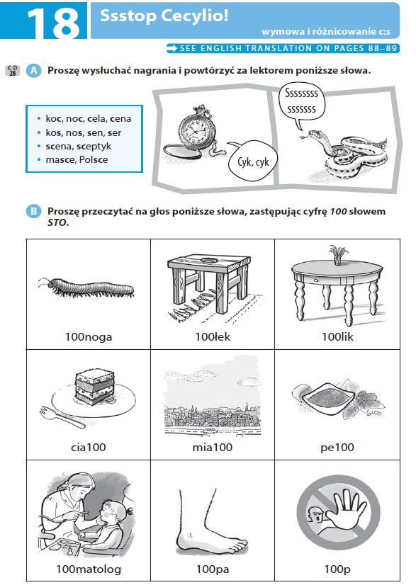

2. ZADANIE DOMOWE
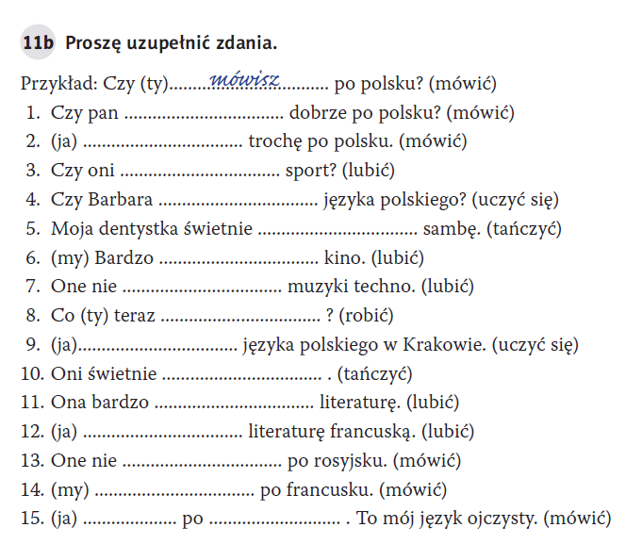
- mówi
- Mówię
- Lubią
- Uczy się
- Tańczy
- Lubimy
- Lubią
- Robisz
- Uczę się
- Tańczą
- Lubi
- Lubię
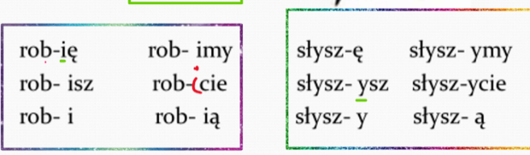
- Mówią
- Mówimy
- Mówię po indonezyjsku

3. SŁOWNICTWO
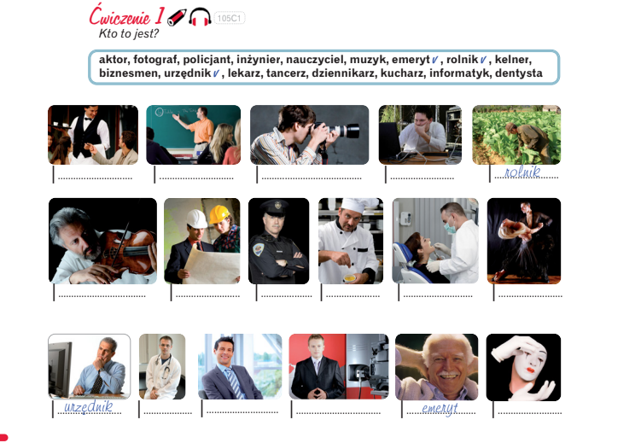

4.CZYTANIE

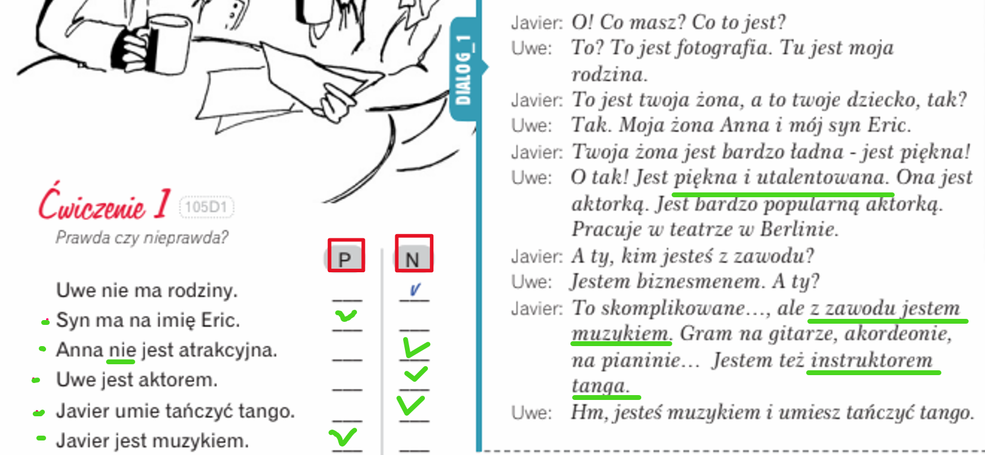
Umieć (m, sz)
I: aktywnym Polakiem, ambitnym, w banku; samochodami, japońskimi, pięknymi kobietami. Uczę się , trochę, Polką, inteligentna, piękną blondynką, muzyką klasyczną i polityką europejską, po, język
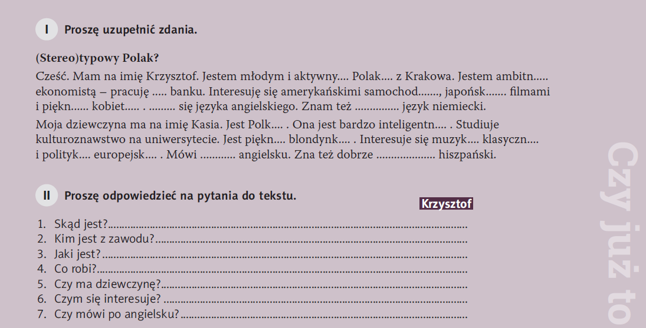
II: 1.On jest z Polski., 2. On jest ekonomistą., 3. On jest młody, aktywny i ambitny., 4. On pracuje w banku. , 5. Tak, on ma dziewczynę. 6. On interesuje się amerykańskimi samochodami…, 7. On mówi trochę po angielsku.

3.PODAWANIE WIEKU, NAZWY CZŁONKÓW RODZINY

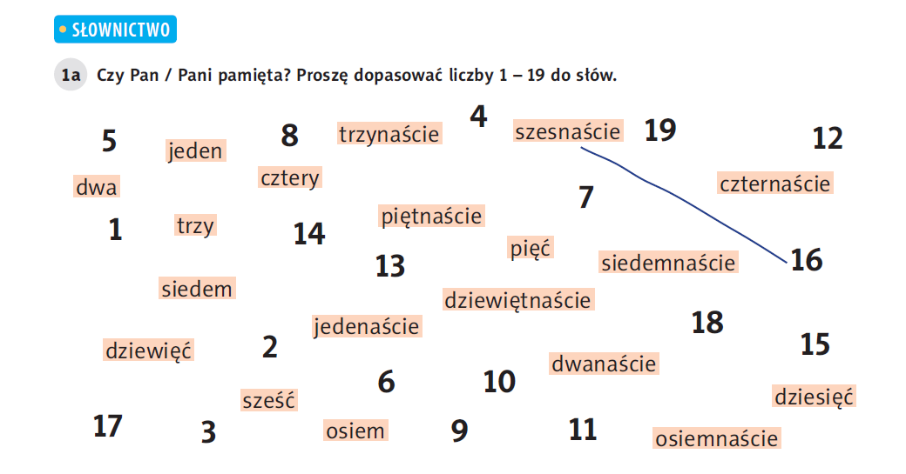

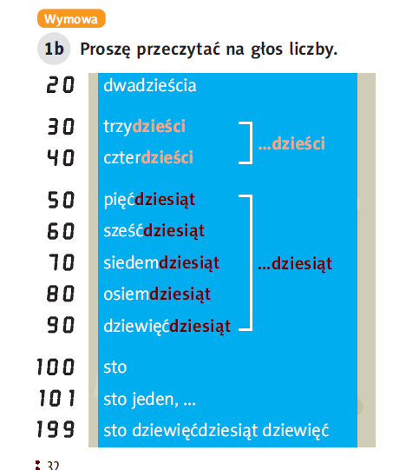

- minus

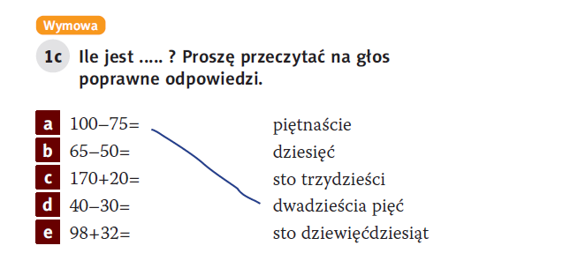
+ plus , - minus = jest//

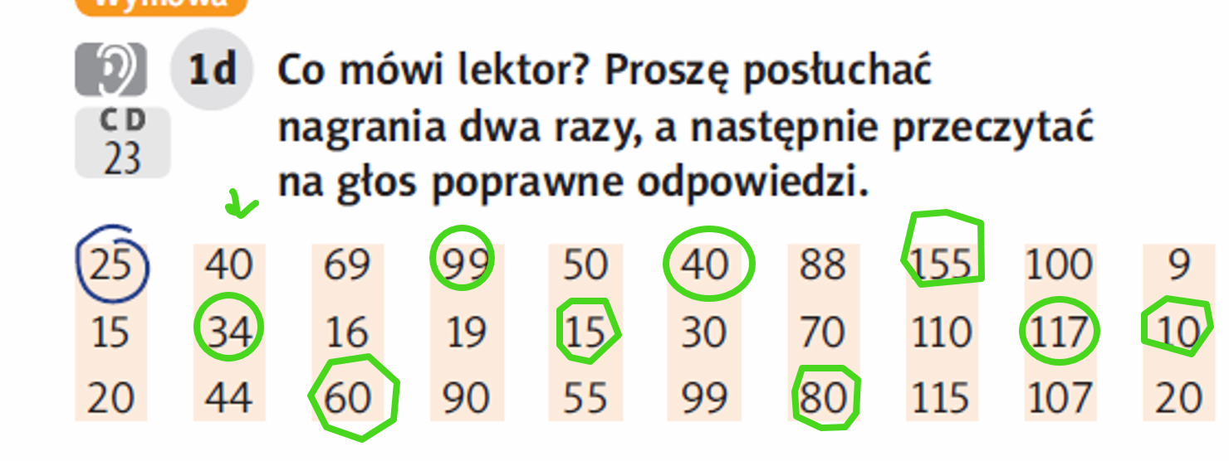

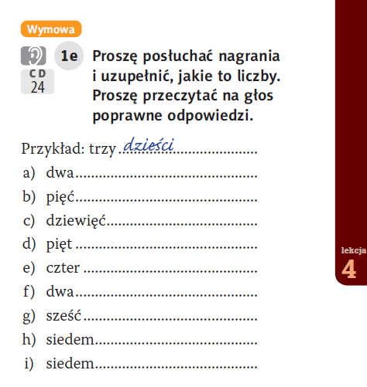

WIEK / Data urodzenia
Ile masz lat? / Ile ma Pan/ Pani lat?
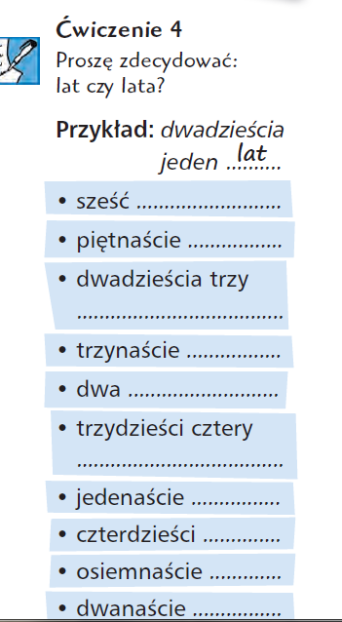
1 rok
2
3 lata
4
5
6 lat
7 …..21
22
23 lata
24
….etc. 25, 26 … 31 – lat
152 – Mam sto pięćdziesiąt dwa lata. / 6 lat, 15 lat, 23 lata, 13 lat, 2 lata, 34 lata, 11 lat, 40 lat, 18 lat, 12 lat
12 , 13, 14 – lat
Dwanaście
*************


Ile on/ ona ma lat?
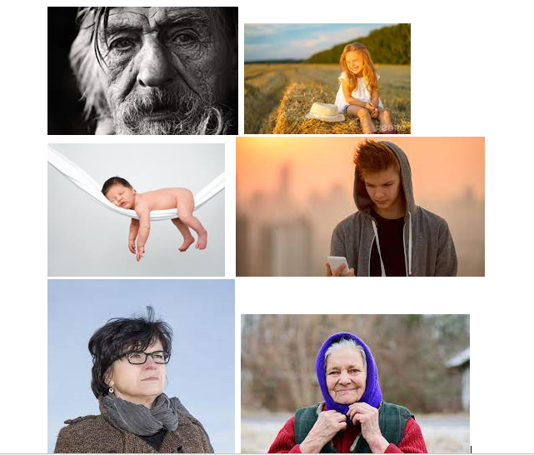
On/ ona ma _____ lat/ lata .

- On ma 70 lat. Ona ma 6 lat. Dziecko ma 2 miesiące. // 5-21 miesięcy // On ma 18 lat. Ona ma 50 lat. Ona ma 82 lata.

ZADANIE DOMOWE
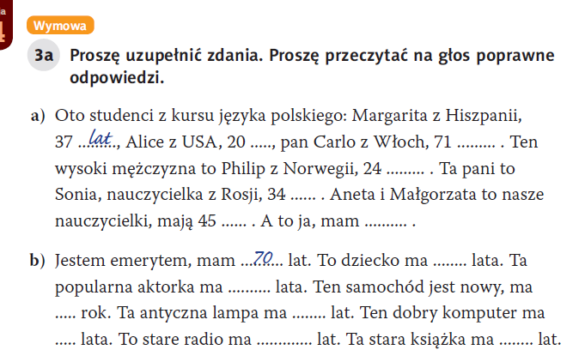
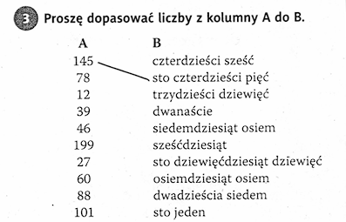

https://wordwall.net/resource/27060026/narz%c4%99dnik-liczba-mnoga-wyj%c4%85tki
https://wordwall.net/resource/6967125/j%c4%99zyk-polski-jako-obcy/koniugacja-%c4%99-ysz-isz
https://wordwall.net/resource/8430843/polski-jako-obcy/koniugacje-%c4%99-isz-ysz

